关于2025年-2026学年第二学期MEM开题/中期/预答辩报告会安排的通知
尊敬的MEM学员：
大家好！ MEM教育中心将于2025年-2026学年第二学期年安排2次MEM开题/中期/预答辩报告会，时间为3月7日（周六）和6月27-28日（周六日）。请大家做好准备,同时根据自己的进度提交相关材料，逾期不收。具体要求如下表所示：
论文阶段 | 提交材料 | 备注
开题 | 开题报告及签字版审查表（附件1） | 上传rar压缩文件包，压缩包内每个文件命名要求：学号+姓名+文件内容
中期 | 中题报告及签字版审查表（附件2）、当前进度的论文 | 上传rar压缩文件包，压缩包内每个文件命名要求：学号+姓名+文件内容
预答辩 | 签字版预答辩同意书（附件3）、论文终稿（附件4）、查重报告（重复率低于10%） | 上传rar压缩文件包，压缩包内每个文件命名要求：学号+姓名+文件内容
文件命名示范：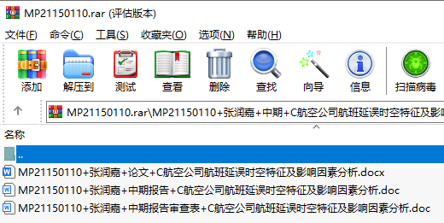
特别说明：
1、不能按时按要求参加上述论文过程管理的学生，须提交书面申请，并明确后续计划，经导师审核通过后提交MEM教育中心。
2、各阶段电子版报告及论文材料、导师签字认可的纸质版审查表或预答辩同意书（扫描件）分别于报告会举行前（即2月28日、6月15日）上传至MEM信息服务平台（网址：http：meminfo.nju.edu.cn），压缩所有文件命名要求：学号+姓名+材料名称.rar 逾期将不再收取材料，望悉知；
3、导师签字认可的纸质版审查表或预答辩同意书原件于汇报当天提交学院贾老师处（地址：南京市鼓楼区平仓巷5号工程管理学院招生与学位管理办公室，电话：025-83598104）；
4、中心将整理、审核提交的材料，确认参加论文环节报告会的同学名单。如有问题会及时反馈给指导教师和同学；
5、汇报当天，请携带4份纸质报告材料、4份评审表（附件5）交给评审老师；
6、具体分组和汇报会具体时间地点将后续发布，请及时查看微信群消息。

南京大学MEM教育中心
2026年1月8日

